От всей души с победой поздравляем!
Преград для тех, кто верит, в жизни нет,
Удачи и успеха мы желаем
И тысячу еще таких побед!
Поздравляем наших воспитанников и их педагогов с победой в областном фестивале-конкурсе исследовательских работ и творческих проектов дошкольников «Я познаю мир»: Егорова С., Логачеву М., Пенькову А., Пономаренко Д., Соболеву М., Бахарева Д., Сальникову П., Соколову М., Хромову Е., Челышева О., руководители Умбеталиева К.С., Сидорова Н.В., Суслова Е.Ю.
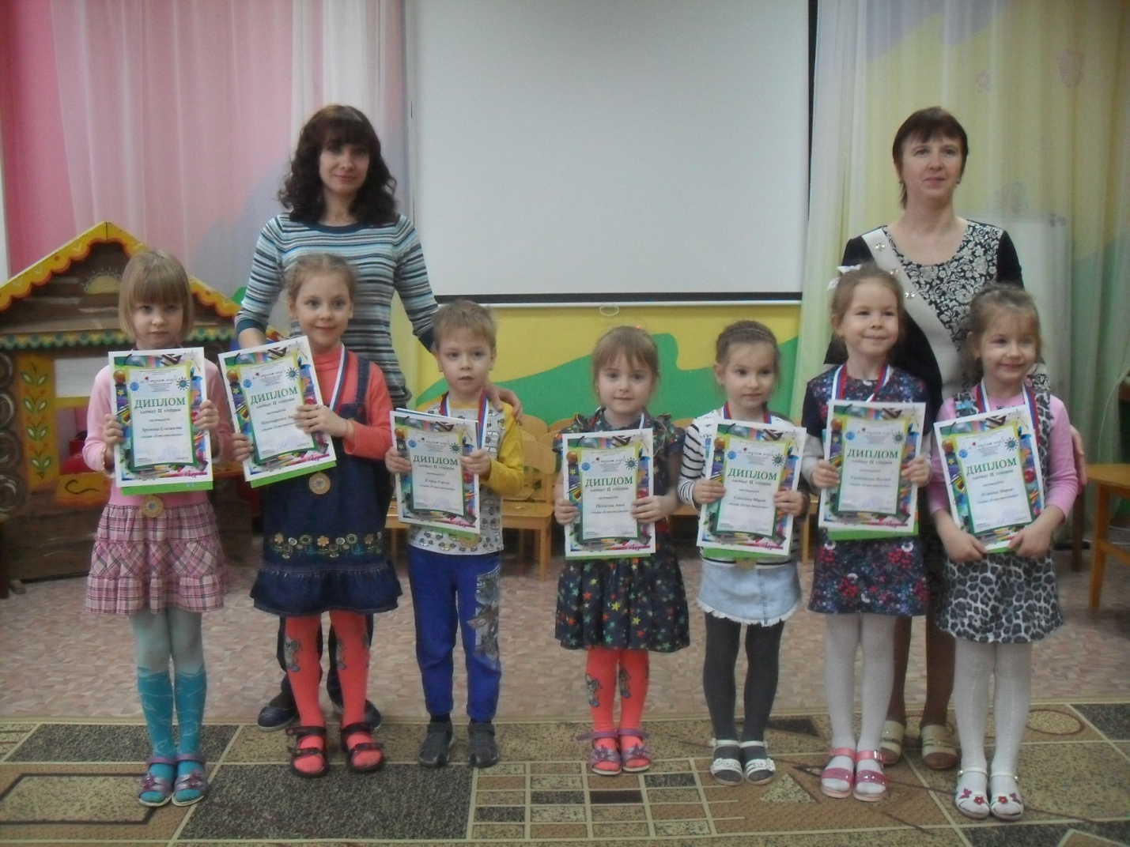

В городском конкурсе чтецов «Посмотри, как хорош мир, в котором ты живешь» поздравляем Егорова С. – II место, Черных А. – благодарность.
Молодцы! Так держать!

Поздравляем воспитанников Егорова С., получившего Диплом Лауреата I степени, Брагину С., получившую Диплом Лауреата II степени в номинации «Чтецкое мастерство» под руководством учителей – логопедов Полыниной Е.П., Решетниковой А.А., коллектив «Вертушка» под руководством музыкального руководителя Гореловой Н.В., получившего Диплом Лауреата II степени в номинации «Детский танец» во всероссийском детском, юношеском и молодежном фестивале «ХОРОВОД ДРУЖБЫ — 2017»
От всей души поздравляем наших воспитанников и руководителей!

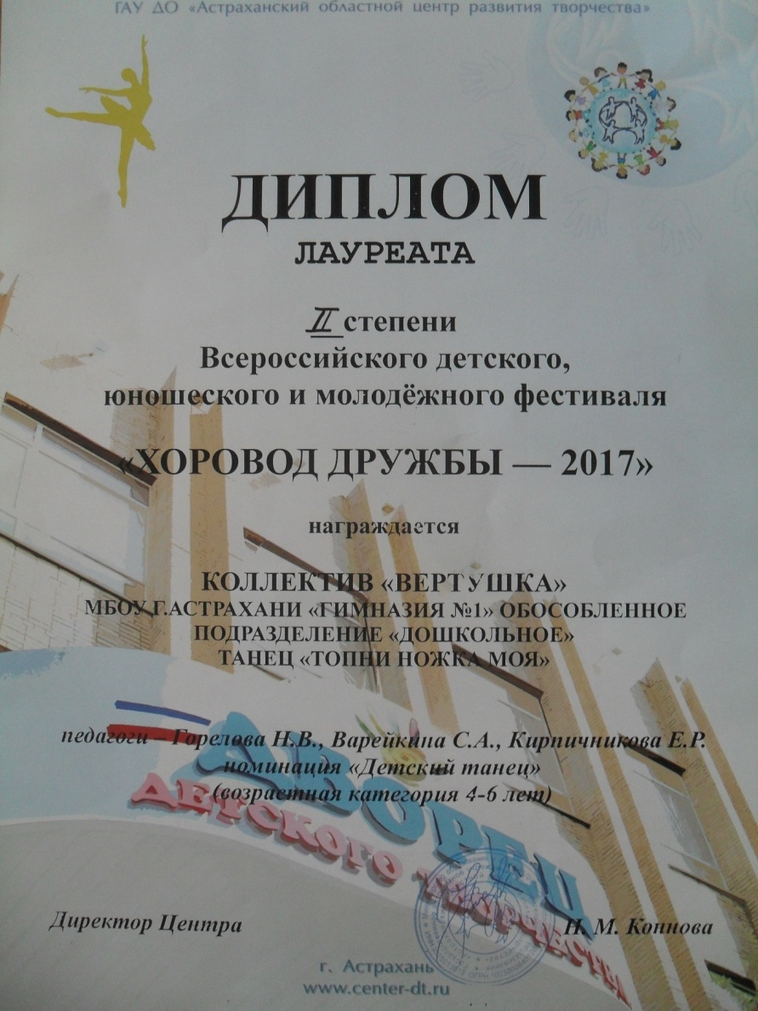

Коллектив ОП «Дошкольное» поздравляет воспитателей Сидорову Н.В. и Лепехину О.М., получивших Диплом I степени в областной выставке-конкурсе творческих работ «Прекрасная Губерния моя» в рамках мероприятий регионального значения, посвященных празднованию 300-летия Астраханской Губернии.
